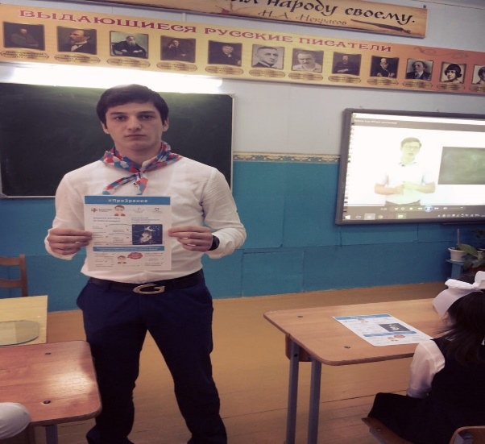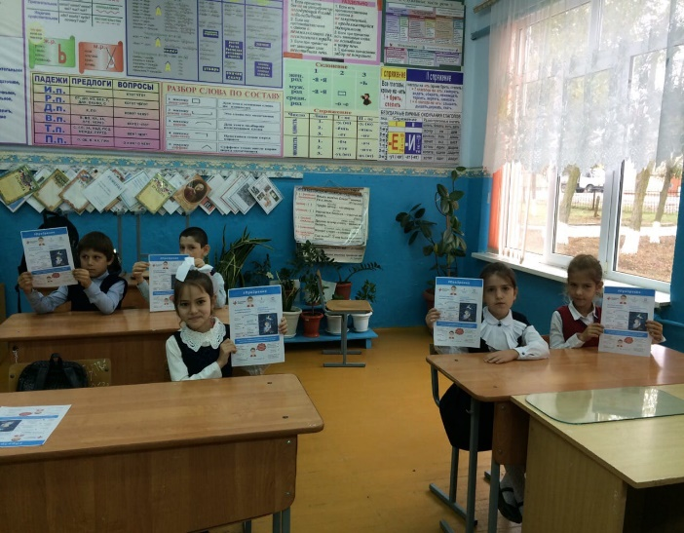

|  |
| --- |
| **МКОУ «Хуцеевская СОШ»**  **Отчет о проведении акции**  **"ПРОзрение" приуроченной к Всемирному дню единых действий**  **Цель:** формирование навыков ведения здорового образа жизни, максимально исключающего риск ухудшения показателей зрения  В этом учебном году в МКОУ «Хуцеевская СОШ» был организован школьный отряд волонтёров-медиков «Милосердие».  10 октября прошёл День единых действий в рамках Федеральной программы по предупреждению и раннему выявлению ухудшения зрения у школьников «ПРОзрение». Юные волонтёры МКОУ «Хуцеевская СОШ» выступили перед второклашками, познакомили их с факторами, влияющими на ухудшение зрения, а также рассказали, что нужно делать, чтобы сохранить глаза здоровыми. Ребята провели гимнастику для глаз и раздали второклассникам листовки «ПРОзрение» с важной информацией.  Данная акция направлена на формирование сознательного отношения школьников к своему зрению, привлечение общественности к проблеме ухудшения зрения у школьников. |